

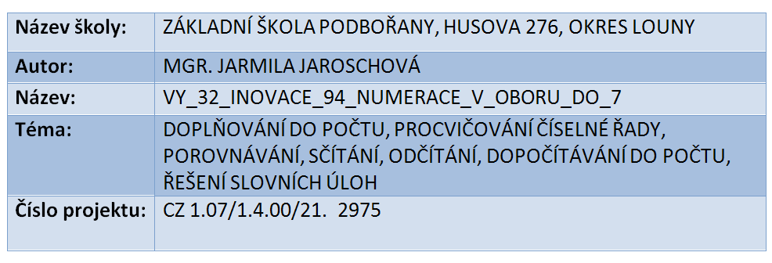

Anotace: | Určeno pro žáky 1. třídy k procvičování. Žáci doplňují  do počtu, procvičují číselnou řadu do 7, vybarvují pořadí podle zadání, porovnávají, dopočítávají  do počtu, sčítají, odčítají, řeší slovní úlohy.  List číslo 3: domalovávají geometrické tvary do počtu,  doplňují číselné řady 0-7, vybarvují podle zadání  List číslo 4: porovnávají, dopočítávají do počtu,  doplňují číslo  List číslo 5: sčítají, odčítají, řeší slovní úlohy  List číslo 6: zhodnotí svou práci - zakroužkují smajlíka
Datum vytvoření: | 09. 03. 2012
Klíčová slova: | číselná řada 0-7, sčítání, odčítání, porovnávání, dopočítávání, slovní úloha


POČÍTÁM DO 7
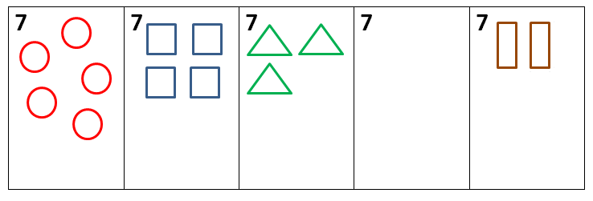
DOKRESLI DO 7:

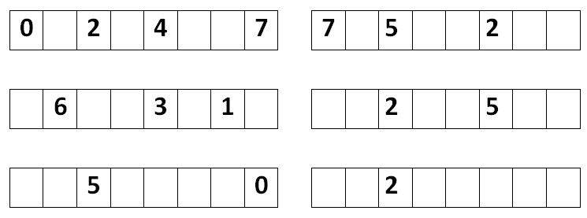
DOPLŇ ČÍSELNOU ŘADU:

VYBARVI:
3. 6. 1. 7. 2. 5. 4.


POROVNEJ:

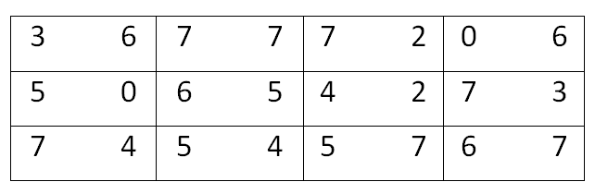

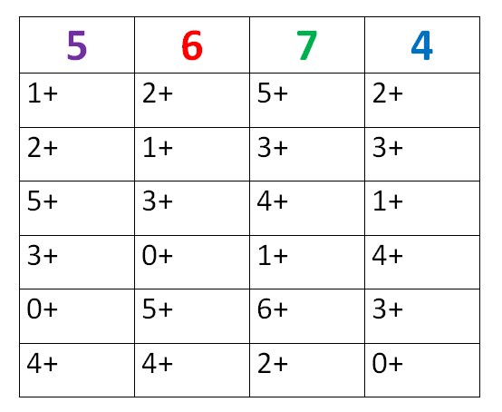
DOPLŇ DO POČTU:

VYPOČÍTEJ:
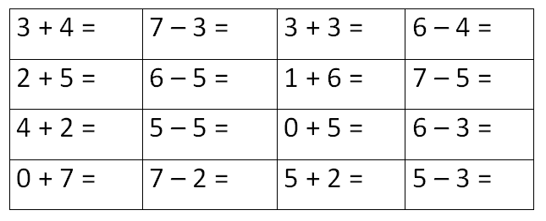

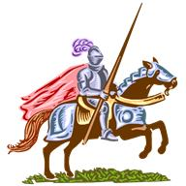
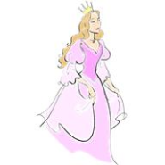
VYMYSLI SLOVNÍ ÚLOHU A VYPOČÍTEJ:
TETA MALUJE A .

ZNÁZORNI:_____________________
VYPOČÍTEJ:_____________________
ODPOVĚĎ:________________
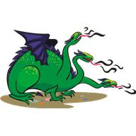
PRINC .

ZNÁZORNI:_____________________
VYPOČÍTEJ:_____________________
ODPOVĚĎ:________________

MÉ HODNOCENÍ
DEJ DO KROUŽKU SMAJLÍKA, KTERÝM SI OHODNOTÍŠ SVOU PRÁCI:

UMÍM TO

MOC TO NEUMÍM, DĚLÁM CHYBY

NEUMÍM TO, RADÍM SE S KAMARÁDEM

Použité zdroje:
Program Microsoft Office 2010
STAUDKOVÁ, HANA a VĚRA TŮMOVÁ. VLASTA LANDOVÁ. MATEMATIKA: Numerace, sčítání, odčítání do 10. PRAHA 4, NAD PAHORKEM: ALTER s. r. o., VŠEŇ, 2007. ISBN ISBN 80-7245-093-X.

